Например:
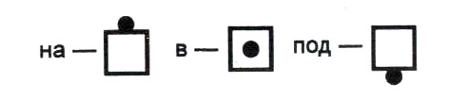
КУДА? ОТКУДА?
… прячется под шляпу … встает из-за стола

КУДА? КУДА?
… садится за стол … ставит на стол

КУДА? ОТКУДА?
… садится в машину … выходит из машины

